只要有變更，面板和螢幕就立刻更新
面板、數位看板和報到機是否會自己更新、又有多快。沒有任何一個畫面是靠更新週期運作的：預約、狀態顏色，以及畫面本身的設定，都會在約 1 秒內送達；預約被移走的那間會議室，面板也會同時改變。活動議程上被移動的場次也一樣：門口面板、大堂螢幕的清單和「今日活動清單」小工具都會跟著變。
2026-09-13 · https://offision.com/help/zh-hant/devices/how-updates-reach-a-screen/
沒有任何一個畫面是靠更新週期運作的。 每一台會議室面板、數位看板和報到機，
開機時都會自己開啟一條通往 Offision 的連線並保持著，任何變更一發生就順著這條連線
送過來。新增、移動或取消一筆預約，約 1 秒後門口的畫面就是新的——沒有人碰過螢幕，
也不必從管理主控台送出任何指令。
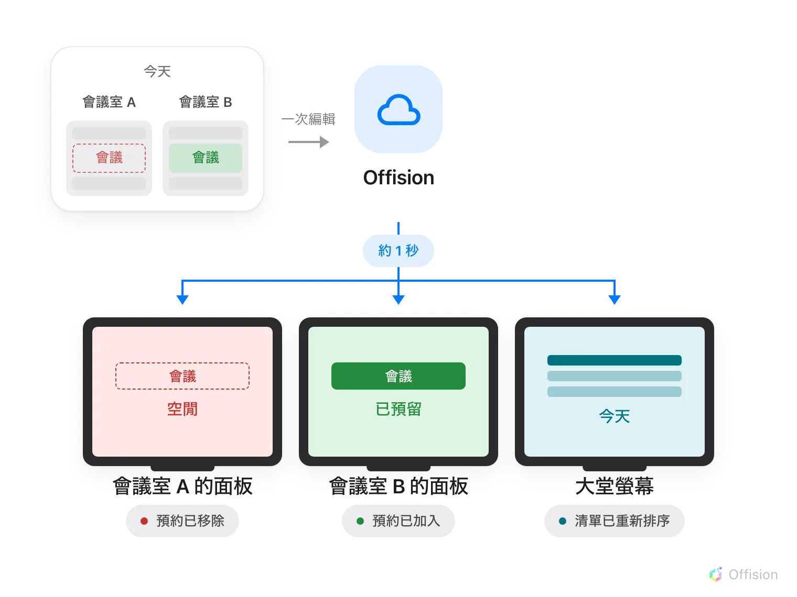
一次編輯，只送出一次，就送達每一個受影響的畫面——包括會議剛剛離開的那一間。

有哪些東西是這樣送達的
畫面上顯示的一切。預約的新增、移動、取消、簽到和提早結束；會議室的狀態顏色；
天花板感測器回報的使用狀況與空氣品質；訪客抵達與證件列印；公告與緊急訊息。
畫面本身的設定也走同一條路——它的版面設計、你的標誌、要顯示哪些按鈕、語言、
安裝方向、時區。儲存一份面板設定後，約 1 秒內就會送達使用該設定的每一台面板；
儲存數位看板內容後，也會送達每一個正在播放它的螢幕。之後不需要再重新整理、
重新開機或重新配對。

預約離開的那間會議室也會變
把一場會議移到另一間會議室，改變的門不是一扇而是兩扇。Offision 會把「預約已移除」
送到原本那間會議室，把預約本身送到新的那間，所以儲存後約 1 秒內，兩台面板都是
正確的。正在顯示預約清單的大堂或數位看板螢幕也會收到同一筆變更，並重新排序。
不論在哪裡做的變更都一樣：資源行事曆、管理行事曆、某個人的手機，或是站在另一台
面板前面的人。
活動的場次也是一筆預約。 分配了會議室的場次，握有的就是那間會議室的預約，
所以在活動議程上移動場次，預約也跟著移動；兩扇門的面板、正在顯示預約清單或
今日活動清單小工具的大堂螢幕，以及活動詳情小工具，都會在約 1 秒內跟上。
畫面上沒有發布步驟，也沒有更新週期；議程就是唯一做出變更的地方。

如果儲存時畫面是離線的
預約會自己追上。面板除了會收到送來的變更之外，也會每隔約 30 秒確認一次目前顯示的
內容是否仍然正確，所以在它連不上的那段期間發生的變更，會在它回來後不久補上。
設定不會自己追上。 在你按下儲存的那一刻處於離線的面板，回來之後仍然顯示舊的
設定，而且會一直顯示下去。
回來之後還是舊設定的面板:
等它重新上線後，在裝置清單中該列按 重新啟動，它會在啟動時載入設定。不要在它
還離線的時候這樣做——請見
網路中斷時會議室面板仍能運作。

這篇文章不包含什麼
訪客自己的手機。 邀請連結開啟的是一般網頁而不是一台裝置，所以它不是等變更送
過來，而是每隔約 30 秒自己確認一次。
電子紙標籤。 變更會立刻送到標籤，但電子墨水本身需要時間才會換頁——請見
電子紙標籤多久更新一次。
沒有網路的畫面。 那就完全送不進去，不過它仍會繼續顯示已經取得的當天行程
——請見
網路中斷時會議室面板仍能運作。
少了一個主機名稱的允許清單。 即時更新走的位址和應用程式不同，擋掉它的症狀是
看起來一切正常、畫面載入得出來，然後就再也不會變——請見
Offision 連線的所有位址。

